ชื่อเรื่อง รายงานผลการใช้บทเรียนคอมพิวเตอร์มัลติมีเดีย
กลุ่มสาระการเรียนรู้การงานอาชีพและเทคโนโลยี เรื่อง คอมพิวเตอร์น่ารู้
สำหรับนักเรียนที่มีความบกพร่องทางการได้ยิน ระดับชั้นประถมศึกษาปีที่ 4
ผู้รายงาน นางปานจรี เคนศรี
หน่วยงาน โรงเรียนเศรษฐเสถียร ในพระราชูปถัมภ์

บทคัดย่อ
การศึกษาในครั้งนี้มีวัตถุประสงค์ 1) เพื่อสร้างบทเรียนคอมพิวเตอร์มัลติมีเดีย กลุ่มสาระการเรียนรู้การงานอาชีพและเทคโนโลยี เรื่อง คอมพิวเตอร์น่ารู้ สำหรับนักเรียนที่มีความบกพร่องทางการได้ยิน ระดับชั้นประถมศึกษาปีที่ 4 2) เพื่อเปรียบเทียบคะแนนก่อนเรียนและหลังเรียนของนักเรียนชั้นประถมศึกษาปีที่ 4 ที่เรียนด้วยบทเรียนคอมพิวเตอร์มัลติมีเดีย กลุ่มสาระการเรียนรู้การงานอาชีพและเทคโนโลยี เรื่อง คอมพิวเตอร์น่ารู้ สำหรับนักเรียนที่มีความบกพร่องทางการได้ยิน ระดับชั้นประถมศึกษาปีที่ 4 3) เพื่อศึกษาความพึงพอใจของนักเรียนชั้นประถมศึกษาปีที่ 4 ที่มีต่อการเรียนด้วยบทเรียนคอมพิวเตอร์มัลติมีเดีย กลุ่มสาระการเรียนรู้การงานอาชีพและเทคโนโลยี เรื่อง คอมพิวเตอร์น่ารู้ สำหรับนักเรียนที่มีความบกพร่องทางการได้ยิน ระดับชั้นประถมศึกษาปีที่ 4
ประชากรที่ใช้ในการศึกษาครั้งนี้ เป็นนักเรียนชั้นประถมศึกษาปีที่ 4 โรงเรียนเศรษฐเสถียร ในพระราชูปถัมภ์ จังหวัดกรุงเทพมหานคร มีนักเรียนจำนวน 11 คน ได้มาโดยการเลือกแบบเจาะจง
เครื่องมือที่ใช้ในการทดลอง 1) บทเรียนคอมพิวเตอร์มัลติมีเดีย กลุ่มสาระการเรียนรู้การงานอาชีพและเทคโนโลยี เรื่อง คอมพิวเตอร์น่ารู้ สำหรับนักเรียนที่มีความบกพร่องทางการได้ยิน ระดับชั้นประถมศึกษาปีที่ 4 2) แบบวัดผลสัมฤทธิ์ทางการเรียนของบทเรียนคอมพิวเตอร์มัลติมีเดีย กลุ่มสาระการเรียนรู้การงานอาชีพและเทคโนโลยี เรื่อง คอมพิวเตอร์น่ารู้ สำหรับนักเรียนที่มีความบกพร่องทางการได้ยิน ระดับชั้นประถมศึกษาปีที่ 4 3) แบบสอบถามความพึงพอใจของนักเรียนที่มีต่อบทเรียนคอมพิวเตอร์มัลติมีเดีย กลุ่มสาระการเรียนรู้การงานอาชีพและเทคโนโลยี เรื่อง คอมพิวเตอร์น่ารู้ สำหรับนักเรียนที่มีความบกพร่องทางการได้ยิน ระดับชั้นประถมศึกษาปีที่ 4
ผลการศึกษาพบว่า 1) ผลสัมฤทธิ์ทางการเรียนของนักเรียนหลังเรียนด้วยบทเรียนคอมพิวเตอร์มัลติมีเดีย กลุ่มสาระการเรียนรู้การงานอาชีพและเทคโนโลยี เรื่อง คอมพิวเตอร์น่ารู้ สำหรับนักเรียนที่มีความบกพร่องทางการได้ยิน ระดับชั้นประถมศึกษาปีที่ 4 สูงกว่าก่อนเรียนโดยมีคะแนนพัฒนาเฉลี่ยเพิ่มขึ้น และ 2) นักเรียนมีความพึงพอใจต่อบทเรียนคอมพิวเตอร์มัลติมีเดีย กลุ่มสาระการเรียนรู้การงานอาชีพและเทคโนโลยี เรื่อง คอมพิวเตอร์น่ารู้ สำหรับนักเรียนที่มีความบกพร่องทางการได้ยิน ระดับชั้นประถมศึกษาปีที่ 4 อยู่ในระดับมาก

บทนำ

ความเป็นมาและความสำคัญของปัญหา
ในปัจจุบันยุคสังคมข่าวสารได้เข้ามามีบทบาทในแวดวงการศึกษาควบคู่กับนวัตกรรมและเทคโนโลยีที่กำลังพัฒนาอย่างรวดเร็ว ในการนำเทคโนโลยีเข้ามามีส่วนร่วมในการจัดการศึกษาเพื่อรองรับความเจริญก้าวหน้าด้านเทคโนโลยี เทคโนโลยีการศึกษาจึงเป็นสิ่งจำเป็นต่อการจัดการเรียนการสอนและยังเป็นสื่อการสอนที่จะช่วยให้การเรียนรู้มีประสิทธิภาพสูงขึ้น การสื่อสารถือว่าเป็นปัจจัยที่สำคัญต่อการดำเนินชีวิตของประชากร เพราะการสื่อสารมีบทบาทอย่างมากในการพัฒนาประชากรให้มีความรู้ ความเข้าใจ มีทักษะการคิด มีทักษะความสามารถและสามารถดำรงอยู่ร่วมกันในสังคม ซึ่งส่งผลโดยตรงต่อการพัฒนาประเทศ โดยเฉพาะเด็ก เยาวชนและประชาชน รัฐบาลไทยได้ตระหนักปัญหานี้ จึงได้มีการกำหนดนโยบายในแผนพัฒนาเศรษฐกิจและสังคมแห่งชาติ ฉบับที่ 10 (2550-2554) บทที่ 2 เรื่อง ยุทธศาสตร์การพัฒนาคุณภาพคนและสังคมไทยสู่งสังคมแห่งภูมิปัญญาและการเรียนรู ดังนี้ “เร่งขยายโอกาสการเข้าถึงบริการต่างๆ ทั้งการพัฒนาศักยภาพในการประกอบอาชีพ การเสริมสร้างสุขภาพ และการเรียนรู้ตลอดชีวิตได้หลากหลายวิธีอย่างเท่าเทียมกัน” (แผนพัฒนาเศรษฐกิจและสังคมแห่งชาติ ฉบับที่ 10 ม.ป.ป : 60)
สำหรับผู้ที่มีความบกพร่องทางการได้ยิน อุปสรรคสำคัญในการรับรู้ภาษา คือ ความพิการของประสาทหู จึงต้องอาศัยการรับรู้ภาษาทางสายตา ภาษามือจึงเป็นภาษาหลักสำหรับพวกเขาเหล่านั้นควบคู่กับการเขียน หรือการใช้ภาษาโดยรวม (Total Communication) ได้แก่ การฟัง การพูด การเขียน การอ่านริมฝีปาก การใช้ท่าทางแนะนำคำพูด การใช้ภาษามือ และการสะกดนิ้วมือ เป็นต้น ในการสื่อสารเหล่านี้จึงเน้นการใช้วิธีการเขียน เป็นการสื่อสารที่ใช้ตัวอักษรเขียนถ่ายทอดความรู้ ความคิด เช่นเดียวกับนักเรียนปกติ นักเรียนที่มีความบกพร่องทางการได้ยินจะมีพัฒนาการทางภาษาบกพร่อง เนื่องจากไม่สามารถได้ยินเสียงหรือได้ยินเสียงน้อยมาก ทำให้ไม่สามารถสื่อสารกับผู้อื่นได้อย่างมีประสิทธิภาพ การสื่อสารคลาดเคลื่อนและเกิดความสับสนในเรื่องของภาษา จึงทำให้เกิดข้อบกพร่องในการรับรู้ข้อมูลและการเรียนรู้ ซึ่งนักเรียนที่มีความบกพร่องทางการได้ยินถือได้ว่าเป็นทรัพยากรบุคคลของสังคมอีกกลุ่มหนึ่ง หากได้รับการส่งเสริมอย่างถูกต้องและถูกวิธีย่อมทำให้เกิดความรู้ ความสามารถเพื่อใช้ประกอบอาชีพ สามารถพึ่งพาตนเองและดำรงอยู่ในสังคมได้อย่างมีความสุข สามารถพัฒนาสังคมได้เช่นเดียวกับคนปกติทั่วไป การเรียนรู้ทางด้านคอมพิวเตอร์จึงมีความจำเป็นต่อการศึกษาของเด็กที่บกพร่องทางการได้ยินเป็นอย่างมาก เพื่อเป็นการพัฒนาทางด้านการศึกษาให้เกิดความเท่าเทียมและร่วมพัฒนาประเทศเช่นเดียวกับเยาวชนไทยในปัจจุบันและปัจจุบันสื่อมัลติมีเดียเข้ามามีบทบาทมากขึ้นในวงการการศึกษา สื่อมัลติมีเดียได้นำมาใช้เพื่อการเรียนการสอนในลักษณะแผ่นซีดี รอม หรืออาจใช้ในลักษณะห้องปฏิบัติการมัลติมีเดียโดยเฉพาะก็ได้ ซึ่งอาจกล่าวได้ว่า มัลติมีเดียจะกลายมาเป็นเครื่องมือที่สำคัญทางการศึกษาในอนาคต ทั้งนี้เพราะว่ามัลติมีเดียสามารถที่จะนำเสนอได้ทั้งเสียง ข้อความ ภาพเคลื่อนไหว ดนตรี กราฟิก ภาพถ่ายวัสดุตีพิมพ์ ภาพยนตร์ และวีดีทัศน์ ประกอบกับสามารถที่จะจำลองภาพของการเรียนการสอนที่ผู้เรียนสามารถเรียนรู้ ได้ด้วยตนเองแบบเชิงรุก สื่อมัลติมีเดียยังมีข้อดีอีกมากมายดังนี้
1. สื่อมัลติมีเดียในรูปแบบของซีดีรอม ใช้ง่าย เก็บรักษาง่าย พกพาได้สะดวก และสามารถทำสำเนาได้ง่าย
2. สื่อมัลติมีเดียเป็นสื่อการสอนที่เปิดโอกาสให้ผู้เรียนสามารถเรียนรู้ด้วยตนเอง ตามศักยภาพ ความต้องการ และความสะดวกของตนเอง สามารถสร้างสถานการณ์จำลอง จำลองประสบการณ์ ตลอดจนส่งเสริมให้ผู้เรียนมีปฏิสัมพันธ์กับสื่อให้เกิดการเรียนรู้ด้วยตนเอง
3. ผู้สอนสามารถใช้สื่อมัลติมีเดียเพื่อสอนเนื้อหาใหม่ เพื่อการฝึกฝน เพื่อเสนอสถานการณ์จำลอง และเพื่อสอนการคิดแก้ปัญหา ทั้งนี้ขึ้นอยู่กับวัตถุประสงค์ของการนำไปใช้เป็นประการสำคัญ รูปแบบต่างๆ ดังกล่าวนี้จะส่งผลดีต่อการเรียนรู้ วิธีการเรียนรู้ และรูปแบบการคิดหาคำตอบ
4. สื่อมัลติมีเดียช่วยสนับสนุนให้มีสถานที่เรียนไม่จำกัดอยู่เพียงห้องเรียน เท่านั้น ผู้เรียนอาจเรียนรู้ที่บ้าน ที่ห้องสมุด หรือภายใต้สภาพแวดล้อมอื่นๆ ตามเวลาที่ ตนเองต้องการ
5. เทคโนโลยี สื่อมัลติมีเดีย สนับสนุนให้เราสามารถใช้สื่อมัลติมีเดียกับผู้เรียนได้ ทุกระดับอายุและความรู้ หลักสำคัญอยู่ที่การออกแบบ ให้เหมาะสมกับผู้เรียน
6. สื่อมัลติมีเดียที่มีคุณภาพ นอกจากจะช่วยให้เกิดความคุ้มค่าในการลงทุนของโรงเรียน หรือหน่วยงานแล้ว ความก้าวหน้าของระบบครือข่าย ยังช่วยส่งเสริมให้การใช้สื่อมัลติมีเดียเป็นประโยชน์ต่อสถานศึกษาอื่นๆ อีกด้วย
จากการเปลี่ยนแปลงทางด้านวิทยาศาสตร์และเทคโนโลยีในปัจจุบันนี้ ส่งผลให้มีการนำเทคโนโลยีสารสนเทศเข้ามาพัฒนาคุณภาพชีวิตของคนพิการ ด้วยการวิจัย การพัฒนาอุปกรณ์เครื่องมือที่ทันสมัยหรือโปรแกรมต่างๆ และยังพบว่าได้มีการนำเอาเทคโนโลยีสารสนเทศเทศเข้ามาใช้ในการเรียนการสอนมากขึ้น โดยใช้คอมพิวเตอร์เข้ามาช่วยในการเรียนการสอน ซึ่งมีลักษณะเป็นโปรแกรมสำเร็จรูปที่มีเนื้อหารายละเอียดของบทเรียนวิชาต่างๆ มีการทำแบบฝึกหัดเพื่อประเมินผลผู้เรียนในรูปแบบเกมภาพเคลื่อนไหว เรียกว่า คอมพิวเตอร์มัลติมีเดีย แต่ในส่วนของผู้บกพร่องทางการได้ยินยังมีการพัฒนาด้านสารสนเทศเพื่อใช้ในการเรียนรู้ยังมีไม่มาก ยังมีคนพิการอีกจำนวนมากที่ไม่ได้เรียนหนังสือ ไม่สามารถอ่านและเขียนได้ ควรจะมีการนำเอาเทคโนโลยีเข้ามาช่วย ในการเรียนการสอนของผู้บกพร่องทางการได้ยินมากขึ้น เพราะมนุษย์มีความสามารถในการรับรู้โดยผ่านประสาทสัมผัสต่างๆ ดังนี้ ตา 83% หู 11% และจมูก กาย ลิ้น 6% พบว่าประสาทสัมผัสที่เหลือนอกจากหู มีความสำคัญต่อการรับรู้ของผู้บกพร่องทางการได้ยิน (D.A; & Thompson W.G. 1998 : 1009-1016)
จากสภาพปัญหาและแนวคิดดังกล่าว ผู้รายงานจึงเล็งเห็นว่าปัญหาการเรียนวิชาคอมพิวเตอร์ของนักเรียนที่มีความบกพร่องทางการได้ยิน มีอยู่ในทุกระดับชั้นและมีปัญหาที่คล้ายๆ กัน ซึ่งเป็นปัญหาของการไม่ค่อยเข้าใจในการสื่อสารในการเรียนรู้และสืบเนื่องกันมาตั้งแต่ระดับประถมศึกษา มัธยมศึกษาจนถึงระดับอุดมศึกษา จึงเห็นได้ว่าทักษะการเรียนคอมพิวเตอร์กับเด็กที่มีความบกพร่องทางการได้ยินนั้น จะมีประโยชน์กับผู้เรียนในภายภาคหน้า ไม่ว่าจะเป็นการใช้งาน การนำไปศึกษาต่อในระดับที่สูงขึ้น หรือนำไปใช้ในการประกอบวิชาชีพ ฯลฯ ผู้รายงานจึงสนใจที่จะสร้างบทเรียนคอมพิวเตอร์มัลติมีเดีย เรื่อง คอมพิวเตอร์น่ารู้ สำหรับนักเรียนที่มีความบกพร่องทางการได้ยิน ระดับชั้นประถมศึกษาปีที่ 4 เพื่อแก้ปัญหาในการเรียนรู้วิชาคอมพิวเตอร์ให้ดีขึ้นและมีวิดีโอภาษามือประกอบการสอนเพื่อให้ผู้เรียนเข้าใจง่ายขึ้นและยังสามารถเพิ่มทักษะการใช้งานคอมพิวเตอร์ให้เกิดความคล่องแคล่ว ชำนาญ เทียบเท่าเด็กนักเรียนปกติอีกด้วย เพราะเนื่องจากผู้เรียนสามารถนำไปเรียนซ้ำได้ทุกที่ทุกเวลา เมื่อต้องการทบทวนบทเรียน และหวังเป็นอย่างยิ่งว่าจะทำให้ผลการเรียนของเด็กที่มีความบกพร่องทางการได้ยินมีประสิทธิภาพและประสิทธิผลสูงขึ้นตามลำดับ

วัตถุประสงค์ของงานวิจัย
- เพื่อสร้างบทเรียนคอมพิวเตอร์มัลติมีเดีย กลุ่มสาระการเรียนรู้การงานอาชีพและเทคโนโลยี เรื่อง คอมพิวเตอร์น่ารู้ สำหรับนักเรียนที่มีความบกพร่องทางการได้ยิน ระดับชั้นประถมศึกษาปีที่ 4
2. เพื่อเปรียบเทียบคะแนนก่อนเรียนและหลังเรียนของนักเรียนชั้นประถมศึกษาปีที่ 4 ที่เรียนด้วยบทเรียนคอมพิวเตอร์มัลติมีเดีย กลุ่มสาระการเรียนรู้การงานอาชีพและเทคโนโลยี เรื่อง คอมพิวเตอร์น่ารู้ สำหรับนักเรียนที่มีความบกพร่องทางการได้ยิน ระดับชั้นประถมศึกษาปีที่ 4
3. เพื่อศึกษาความพึงพอใจของนักเรียนชั้นประถมศึกษาปีที่ 4 ที่มีต่อการเรียนด้วยบทเรียนคอมพิวเตอร์มัลติมีเดีย กลุ่มสาระการเรียนรู้การงานอาชีพและเทคโนโลยี เรื่อง คอมพิวเตอร์น่ารู้ สำหรับนักเรียนที่มีความบกพร่องทางการได้ยิน ระดับชั้นประถมศึกษาปีที่ 4

ขอบเขตของงานวิจัย
ประชากร
ประชากรที่ใช้ในการศึกษา คือ นักเรียนชั้นประถมศึกษาปีที่ 4 ภาคเรียนที่ 1 ปีการศึกษา 2561 โรงเรียนเศรษฐเสถียร ในพระราชูปถัมภ์ จำนวน 11 คน เลือกโดยใช้วิธีเจาะจง (Purposive Sampling)

ตัวแปรที่ใช้ในการศึกษา
ตัวแปรต้น
คือ การเรียนด้วยบทเรียนคอมพิวเตอร์มัลติมีเดีย กลุ่มสาระการเรียนรู้การงานอาชีพและเทคโนโลยี เรื่อง คอมพิวเตอร์น่ารู้ สำหรับนักเรียนที่มีความบกพร่องทางการได้ยิน ระดับชั้นประถมศึกษาปีที่ 4 ภาคเรียนที่ ๑ ปีการศึกษา ๒๕61

ตัวแปรตาม
1. คะแนนผลสัมฤทธิ์หลังเรียนของนักเรียนที่เรียนด้วยบทเรียนคอมพิวเตอร์มัลติมีเดีย กลุ่มสาระการเรียนรู้การงานอาชีพและเทคโนโลยี เรื่อง คอมพิวเตอร์น่ารู้ สำหรับนักเรียนที่มีความบกพร่องทางการได้ยิน ระดับชั้นประถมศึกษาปีที่ 4 ภาคเรียนที่ ๑ ปีการศึกษา ๒๕61
2. ความพึงพอใจของนักเรียนที่มีต่อบทเรียนคอมพิวเตอร์มัลติมีเดีย กลุ่มสาระการเรียนรู้การงานอาชีพและเทคโนโลยี เรื่อง คอมพิวเตอร์น่ารู้ สำหรับนักเรียนที่มีความบกพร่องทางการได้ยิน ระดับชั้นประถมศึกษาปีที่ 4 ภาคเรียนที่ ๑ ปีการศึกษา ๒๕61

3. ระยะเวลาในการทดลอง
ดำเนินการทดลองในภาคเรียนที่ 1 ปีการศึกษา 2561 โดยใช้เวลาในการทดลองระหว่างเดือนพฤษภาคม 2561 – เดือนกรกฎาคม 2561

วิธีดำเนินการวิจัย
ดำเนินการทดลองกับประชากรที่ใช้ในการศึกษาครั้งนี้ คือนักเรียนชั้นประถมศึกษาปีที่ 4 ที่กำลังศึกษาในภาคเรียนที่ 1 ปีการศึกษา 2561 โรงเรียนเศรษฐเสถียร ในพระราชูปถัมภ์ จำนวน 11 คน เลือกโดยใช้วิธีเจาะจง (Purposive Sampling) โดยได้ดำเนินการทดลองตามขั้นตอนดังนี้
1. ทำแบบทดสอบก่อนการทดลอง (Pretest) เพื่อวัดพื้นฐานความรู้ในเรื่อง คอมพิวเตอร์ น่ารู้ สำหรับนักเรียนที่มีความบกพร่องทางการได้ยิน ระดับชั้นประถมศึกษาปีที่ 4
2. ก่อนดำเนินการทดลองผู้รายงานอธิบายจุดมุ่งหมายของการเรียนโดยใช้บทเรียนคอมพิวเตอร์มัลติมีเดียและอธิบายวิธีใช้บทเรียนคอมพิวเตอร์มัลติมีเดียให้ประชากรฟัง จากนั้นเริ่มทดลองโดยใช้เวลาทดลองเรียน 20 ครั้ง ครั้งละ 1 คาบ คาบละ 60 นาที โดยแต่ละครั้งต้องทำแบบทดสอบระหว่างเรียนเมื่อจบแต่ละหน่วยการเรียนด้วยทุกครั้ง
3. หลังเสร็จสิ้นการทดลอง จึงทำแบบทดสอบหลังเรียนวัดผลคะแนนทางการเรียนของ
นักเรียนที่เรียนโดยบทเรียนคอมพิวเตอร์มัลติมีเดีย ซึ่งทดสอบกับประชากร
4. นำแบบสอบถามความพึงพอใจไปใช้กับประชากร เพื่อวัดความพึงพอใจที่มีต่อบทเรียนคอมพิวเตอร์มัลติมีเดีย

เครื่องมือที่ใช้ในการวิจัย
เครื่องมือที่ใช้ในการวิจัยครั้งนี้ คือ
1. บทเรียนคอมพิวเตอร์มัลติมีเดีย กลุ่มสาระการเรียนรู้การงานอาชีพและเทคโนโลยี เรื่อง คอมพิวเตอร์น่ารู้ สำหรับนักเรียนที่มีความบกพร่องทางการได้ยิน ระดับชั้นประถมศึกษาปีที่ 4
2. แบบทดสอบคะแนนก่อนเรียนและหลังเรียนของผู้เรียนที่เรียนด้วยบทเรียนคอมพิวเตอร์มัลติมีเดีย กลุ่มสาระการเรียนรู้การงานอาชีพและเทคโนโลยี เรื่อง คอมพิวเตอร์น่ารู้ สำหรับนักเรียนที่มีความบกพร่องทางการได้ยิน ระดับชั้นประถมศึกษาปีที่ 4 เป็นแบบปรนัย 4 ตัวเลือก จำนวน 30 ข้อ โดยตอบถูกให้ 1 คะแนน ตอบผิดให้ 0 คะแนน
3. แบบสอบถามความพึงพอใจของผู้เรียนที่มีต่อบทเรียนคอมพิวเตอร์มัลติมีเดีย กลุ่มสาระการเรียนรู้การงานอาชีพและเทคโนโลยี เรื่อง คอมพิวเตอร์น่ารู้ สำหรับนักเรียนที่มีความบกพร่องทางการได้ยิน ระดับชั้นประถมศึกษาปีที่ 4

สรุปผลการวิจัย
การศึกษาเรื่องการสร้างบทเรียนคอมพิวเตอร์มัลติมีเดีย กลุ่มสาระการเรียนรู้การงานอาชีพและเทคโนโลยี เรื่อง คอมพิวเตอร์น่ารู้ สำหรับนักเรียนที่มีความบกพร่องทางการได้ยิน ระดับชั้นประถมศึกษาปีที่ 4 สามารถสรุปผลการศึกษาได้ ดังนี้
1. ผลสัมฤทธิ์ทางการเรียนของนักเรียนที่เรียนด้วยบทเรียนคอมพิวเตอร์มัลติมีเดีย กลุ่มสาระการเรียนรู้การงานอาชีพและเทคโนโลยี เรื่อง คอมพิวเตอร์น่ารู้ สำหรับนักเรียนที่มีความบกพร่องทางการได้ยิน ระดับชั้นประถมศึกษาปีที่ 4 พบว่า ผลสัมฤทธิ์ทางการเรียนหลังเรียนสูงกว่าก่อนเรียน
2. ความพึงพอใจของนักเรียนที่มีต่อบทเรียนคอมพิวเตอร์มัลติมีเดีย กลุ่มสาระการเรียนรู้ การงานอาชีพและเทคโนโลยี เรื่อง คอมพิวเตอร์น่ารู้ สำหรับนักเรียนที่มีความบกพร่องทางการได้ยิน ระดับชั้นประถมศึกษาปีที่ 4 พบว่าความพึงพอใจของนักเรียนอยู่ในระดับมาก ( = 4.39 ) ได้ตามสมมติฐานที่ตั้งไว้ ผลการประมวลความพึงพอใจของนักเรียนชั้นประถมศึกษาปีที่ 4 ปีการศึกษา 2561 ที่มีต่อบทเรียนคอมพิวเตอร์มัลติมีเดีย พบว่านักเรียนมีการโต้ตอบและมีปฏิสัมพันธ์มากกว่าเดิม ทำให้เกิดความสะดวก สามารถศึกษาได้ด้วยตนเอง เข้าใจง่าย น่าสนใจ ทำให้ได้รู้จักพัฒนาการใช้เทคโนโลยีและนำมาใช้กับการเรียนการสอนควบคู่กันไปด้วย

ข้อเสนอแนะ
- ก่อนทดลองควรศึกษาคุณสมบัติของคอมพิวเตอร์ภายในห้องที่มีระบบปฏิบัติการที่แตกต่างกันเพื่อป้องกันปัญหาที่เกิดขึ้นขณะใช้งาน
- บทเรียนคอมพิวเตอร์มัลติมีเดียไม่ควรกำหนดเนื้อหาหรือจำกัดเวลาที่ตายตัว ควรเปิดโอกาสให้ผู้เรียนเรียนรู้ตามความสนใจ
- ควรมีการจัดทำบทเรียนคอมพิวเตอร์มัลติมีเดีย ในเรื่องอื่นๆ ของกลุ่มสาระการเรียนรู้การงานอาชีพและเทคโนโลยี เพิ่มเติม เพื่อกระตุ้นและส่งเสริมให้นักเรียนสนใจเรียนวิชาคอมพิวเตอร์มากขึ้น
- เนื่องจากพื้นฐานความรู้ที่แตกต่างกันจะทำให้นักเรียนมีความสนใจที่แตกต่างกันด้วยครูผู้สอนควรปรับพื้นฐานทักษะการใช้งานคอมพิวเตอร์เบื้องต้นของนักเรียนให้ใกล้เคียงกันก่อนที่จะทดลองใช้บทเรียนคอมพิวเตอร์

เอกสารอ้างอิง

กระทรวงศึกษาธิการ, กรมวิชาการ .2544. หลักสูตรการศึกษาขั้นพื้นฐาน พุทธศักราช 2544.
กรุงเทพมหานคร : พัฒนาคุณภาพวิชาการ(พว).

กรมวิชาการ. กระทรวงศึกษาธิการ. 2544.หลักสูตรการศึกษาขั้นพื้นฐาน พุทธศักราช 2544. พิมพครั้งที่ 2. กรุงเทพมหานคร : โรงพิมพวัฒนาพานิช สําราญราษฎร์.

กิดานันท์ มลิทอง.2548.เทคโนโลยีและการสื่อสารเพื่อการศึกษา.กรุงเทพฯ:โรงพิมพ์อรุณการพิมพ์.

จันทรฉาย เตมิยาคาร. 2529. การสอนรายบุคคล. ภาควิชาเทคโนโลยีทางการศึกษา คณะศึกษาศาสตร์

มหาวิทยาลัยเชียงใหม่.

จุฬารัตน์ มีสูงเนิน. 2548. การพัฒนาบทเรียนคอมพิวเตอร์มัลติมีเดีย เรื่อง คำราชาศัพท์สาระ
การเรียนรู้หลักการใช้ภาษาไทย สำหรับนักเรียนช่วงชั้น 2. ปริญญานิพนธ์ กศ.ม.
(เทคโนโลยีการศึกษา). กรุงเทพฯ : บัณฑิตวิทยาลัย มหาวิทยาลัยศรีนครินทรวิโรฒ.

จอน เมฆสว่าง .2548. การพัฒนาบทเรียนคอมพิวเตอร์มัลติมีเดีย เรื่อง เมทริกซ์และการ
ประยุกต์สำหรับนักเรียนชั้นมัธยมศึกษปีที่ 5 .กรุงเทพฯ: บัณฑิตวิทยาลัย มหาวิทยาลัย
ศรีนครินทรวิโรฒ.

ชัยยงค์ พรหมวงศ์.2520.“ชุดการสอนระดับประถมศึกษา.”ในเอกสารประกอบการสอนชุดวิชา
สื่อการสอนระดับประถมศึกษา หน่วยที่ 8-15.กรุงเทพฯ:สหมิตร.

_____________.2539. เทคโนโลยีและสื่อสารการศึกษา. กรุงเทพฯ : โรงพิมพ์ชุมชนสหกรณ์
การเกษตรแห่งประเทศไทย.

ชูศรี วงศ์รัตนะ. (2544). การวิจัยเพื่อการเรียนรู้. กรุงเทพฯ : ทิปพับลิเคชั่น.

ฐิติมา อัศวพรหมธาดา .2548. การพัฒนาและหาประสิทธิภาพบทเรียนคอมพิวเตอร์ช่วยสอนมัลติมีเดีย (MMCAI) ระดับประถมศึกษาปีที่ 4 เทคโนโลยีสารสนเทศ หลักสูตรการศึกษาขั้นพื้นฐาน พุทธศักราช 2544. วิทยานิพนธ์ คอ.ม. (สาขาวิชาเทคโนโลยีคอมพิวเตอร์) กรุงเทพฯ: บัณฑิตวิทยาลัย สถาบันเทคโนโลยีพระจอมเกล้าพระนครเหนือ.

ดารา แพรัตน์ . 2538. การผลิตและการใช้มัลติมีเดียเพื่อการศึกษาในเอกสาประกอบการสัมนา
วิชาการ.กรุงเทพฯ. จุฬาลงกรณ์มหาวิทยาลัย.

ถนอมพร เลาหจรัสแสง. 2541. คอมพิวเตอร์ช่วยสอน.กรุงเทพฯ.วงกลมโพดักชั่น.

ทักษิณา สวนานนท์ .2539. พจนานุกรมศัพท์คอมพิวเตอร์ สำหรับผู้ปฎิบัติงาน. กรุงเทพฯ:

ห้างหุ้นส่วนจำกัด วี.ซี.ที. คอมมิวนิเคชั่น.

ทวีศิลป์ อัยวรรณ .2549. การพัฒนาบทเรียนคอมพิวเตอร์ช่วยสอนเพื่อแก้ไขข้อบกพร่อง

เขียนสะกดคำไม่ตรงมาตรา สำหรับนักเรียนชั้นประถมศึกษาปีที่ 4 โรงเรียนวัดพระแท่นดงรัง อำเภอท่ามะกา จังหวัดกาญจนบุรี. วิทยานิพนธ์ ค.ม. สาขาเทคโนโลยีการศึกษา มหาวิทยาลัยศิลปากร.

บุญเกื้อ ควรหาเวช.2542. นวัตกรรมทางการศึกษา.กรุงเทพฯ : เอสอาร์พริ้นติ้ง.

บุญชม ศรีสะอาด. 2535.การวิจัยเบื้องต้น.พิมพ์ครั้งที่ 2. กรุงเทพฯ : สำนักพิมพ์ สุวีริยาสาส์น
มหาวิทยาลัยศรีนครินทรวิโรฒประสานมิตร.

นันทวรรณ วิบูลย์ศักดิ์ชัย .2548.การพัฒนาบทเรียนคอมพิวเตอร์มัลติมีเดีย เรื่อง อุปกรณ์
คอมพิวเตอร์ กลุ่มสาระการเรียนรู้การงานอาชีพและเทคโนโลยี สำหรับนักเรียนช่วงชั้นที่ 2. สารนิพนธ์ กศ.ม.(เทคโนโลยีการศึกษา). กรุงเทพฯ: บัณฑิตวิทยาลัย มหาวิทยาลัย
ศรีนครินทรวิโรฒ.

ผดุง อารยะวิญญู. 2542. การเรียนร่วมระหว่างเด็กปกติกับเด็กที่มีความต้องการพิเศษ. กรุงเทพฯ:
สำนักพิมพ์แว่นแก้ว.

พรเทพ เมืองแมน . 2544. การออกแบบและพัฒนา Cai Multimedia ด้วย Authorware.
กรุงเทพมหานคร: ซีเอ็ดยูเคชั่น.

พวงรัตน์ ทวีรัตน์.2540.วิธีการวิจัยทางพฤติกรรมศาสตร์และสังคมศาสตร์. กรุงเทพมหานคร:
สำนักทดสอบทางการศึกษาจิตวิทยา มหาวิทยาลัยศรีนครินทรวิโรฒประสานมิตร.

ไพโรจน์ ตีรณธนากุล,ไพบูลย์เกียรติโกมล และเสกสรรค์ แย้มพินิจ.2546. การออกแบบและ การ

ผลิตบทเรียนคอมพิวเตอร์การสอน e-Learning . ศูนย์สื่อเสริมกรุงเทพ.

ภนิดา ชัยปัญญา. 2547.ความพึงพอใจของเกษตรต่อกิจกรรมไร่นาสวนผสมภายใต้โครงการปรับ
โครงสร้างและระบบการผลิตการเกษตรของจังหวัดเชียงราย.วิทยานิพนธ์ ปริญญาวิทยาศาสตร์มหาบัณฑิต.กรุงเทพฯ : บัณฑิตวิทยาลัย. มหาวิทยาลัยศรีนครินทรวิโรฒประสานมิตร.

มาตุภูมิ คำรัตน์ .2549. การสร้างบทเรียนคอมพิวเตอร์ช่วยสอนแบบมัลติมีเดียกลุ่มสาระการ
เรียนรู้การงานอาชีพและเทคโนโลยี วิชาช่างเดินสายไฟฟ้าในอาคาร ตามหลักสูตร
การศึกษาขั้นพื้นฐานพุทธศักราช 2544. ปริญญานิพนธ์ กศ.ม.(อุตสาหกรรมศึกษา)
กรุงเทพฯ: บัณฑิตวิทยาลัย มหาวิทยาลัยศรีนครินทรวิโรฒ.

มนต์ชัย เทียนทอง.2545 .การออกแบบและพัฒนาคอร์สแวร์ สำหรับบทเรียนคอมพิวเตอร์ช่วยสอน.
กรุงเทพมหานคร: ศูนย์ผลิตตำราเรียน สถาบันเทคโนโลยีพระจอมเกล้าพระนครเหนือ.

ยืน ภู่วรรณ . 2529. “การใช้ไมโครคอมพิวเตอร์ช่วยในการเรียนการสอน.” วารสารจันทร์เกษม 5

ราชบัณฑิตยสถาน.2540. ศัพท์คอมพิวเตอร์ฉบับราชบัณฑิต.พิมพ์ครั้งที่ 4. กรุงเทพฯ: ราชบัญฑิตยสถาน.

รัมภา สืบสำราญ. 2547.“การพัฒนาแผนการเรียนรู้โดยใช้บทเรียนการ์ตูน เรื่อง คำลักษณะนาม กลุ่มสาระการเรียนรู้ภาษาไทย ชั้นประถมศึกษาปีที่ 5.” วิทยานิพนธ์ปริญญามหาบัณฑิต บัณฑิตวิทยาลัย มหาวิทยาลัยมหาสารคาม.

ล้วน สายยศและอังคณา สายยศ. 2538. เทคนิคการวิจัยทางการศึกษา.กรุงเทพฯ: สุวีริยาสาสน์.

วิเชียร ชุติมาสกุล. 2542. การพัฒนาและประยกตุ ใชเทคโนโลยีมีเดียเพื่อการพาณิชย์เกษตร

อุตสาหกรรม และการบริการทางสังคมอื่นๆ.กรุงเทพฯ : สํานักงานเลขานุการ คณะกรรมการเทคโนโลยีสารสนเทศแหงชาติ.

วรัญญู อรุณวัฒนภากูล. 2548. การพัฒนาบทเรียนคอมพิวเตอร์มัลติมีเดีย กลุ่มสาระการ
เรียนรู้ภาษาไทยเรื่องการสะกดคำ ช่วงชั้นที่ 2 โดยใช้ภาพการ์ตูน. สารนิพนธ์ กศ.ม
(เทคโนโลยีการศึกษา) กรุงเทพฯ: บัณฑิตวิทยาลัย มหาวิทยาลัยศรีนครินทรวิโรฒ. ถ่ายเอกสาร.

สำนักงานคณะกรรมการพัฒนาการเศรษฐกิจและสังคมแห่งชาติ (มปป.) “แผนพัฒนาเศรษฐกิจและ
สังคมแห่งชาติฉบับที่ 10” [ระบบออนไลน์ http//www.nesdb.go.th/Defualt.
asps?tabid=139: 1

สมนึก ภัททิยธนี. 2549.การวัดผลการศึกษา. พิมพ์ครั้งที่ 5. กาฬสินธุ์: ประสานการพิมพ์.

สาโรช โศภีรักษ์. 2546. นวัตกรรมการสอนทีÉยึดผู้เรียนเป็นสําคัญ.กรุงเทพฯ : บริษัท บุ๊ค พอยท์ จํากัด.

สำนักงานคณะกรรมการการศึกษาแห่งชาติ,สำนักนายกรัฐมนตรี.2542. พระราชบัญญัติการศึกษาแห่งชาติ พ.ศ.2542 แก้ไขเพิ่มเติม (ฉบับที่ 2) พ.ศ.2545.

หทัยรัตน์ ประทุมสูตร .2548.ความพึงพอใจในการปฎิบัติงานของพยาบาล โรงพยาบาลชุมชน
จังหวัดพิษณุโลก.วิทยานิพนธ์ กศ.ม., มหาวิทยาลัยนเรศวร.พิษณุโลก.

อรพันธุ์ ประสิทธิรัตน์.2530.คอมพิวเตอร์เพื่อการเรียนการสอน.กรุงเทพฯ : คราฟแมนเพรส.

อัญชริกา จันจุฬา. 2551. “ผลสัมฤทธิ์และความพึงพอใจในการเรียน โดยใชบทเรียนคอมพิวเตอร

มัลติมีเดีย วิชาภาษาอังกฤษ เรื่องคําศัพท ชั้นประถมศึกษาปที่ 6”. ปริญญาการศึกษา มหาบัณฑิต สาขาวิชาเทคโนโลยีและสื่อสารการศึกษา มหาวิทยาลัยทักษิณ.

ฤทธิชัย อ่อนมิ่ง.2546. การพัฒนารูปแบบการสอนทางไกลแบบสองทาง สำหรับสถาบัน

อุดุมศึกษา สังกัดทบวงมหาวิทยาลัย. วิทยานิพนธ์ปริญญาการศึกษาดุษฎีบัณฑิต สาขาวิชาเอกเทคโนโลยีการศึกษา , มหาวิทยาลัยศรีนครินทรวิโรฒ.
Alessi, Stephen M.,and Trollip, Stanley R. 1991.Computer-Based Instruction :
Methods and Development. Newyork : Prentice-Hall.

Blum, Minton L.1968. and Jane C. Naylor. Industrial Psychology. New York : Harper &
Row Publisher.

Brown, Gray.1994. Multimedia and Composition: Synthesizing Multimedia
Discourse. ERIC Document Reproduction. Service No. ED388227: 25-30.

Delo, Dirk Andrew. 1997. Using Multimedia Technology to Integrate the
Teaching of High School Mathematics. Doctoral Dissertation, University of Columbia.

Green, Badara; other. 1993. Technology Edge: Guide to Multimedia. New Jersey

U.S.A: New Riders Publishing.

Heinich, Molenda; & Russell. 1982. Instructional Media and The New Technologies

of Instruction. New York: John Wiley & Sons.

Likert, Rensis. 1961.New Patterns of Management. New York : McGraw-Hill Book
Company.

Orman,Evelyn Kay. 1996. ”Effects of Development and Implementation of an

interactive Multimedia Computer Program on Beginning Saxophonists Attitude and Achievement. ” Dissertation Abstracts International. 56.

Paulissen and Frater. 1994. Computer Assisted Instruction. P.30. New York:

Longman.

Scott, Myers M.1970. Every Employer a Manager:More Meaningful Work through
Job Environment. New York: Mc Grew-Hil Book Company.

Vaughan, Try.1993. Multimedia Making It Work. New York: McGraw – Hill, Book Co.

Wolman, B. B. 1973. Dictionary of behavioral science. Van Nostrand: Richard
Company.

อ้างอิงเว็บไซต์

http://www.tddf.or.th/signlang/?contentid=0041

ภาพกิจกรรม

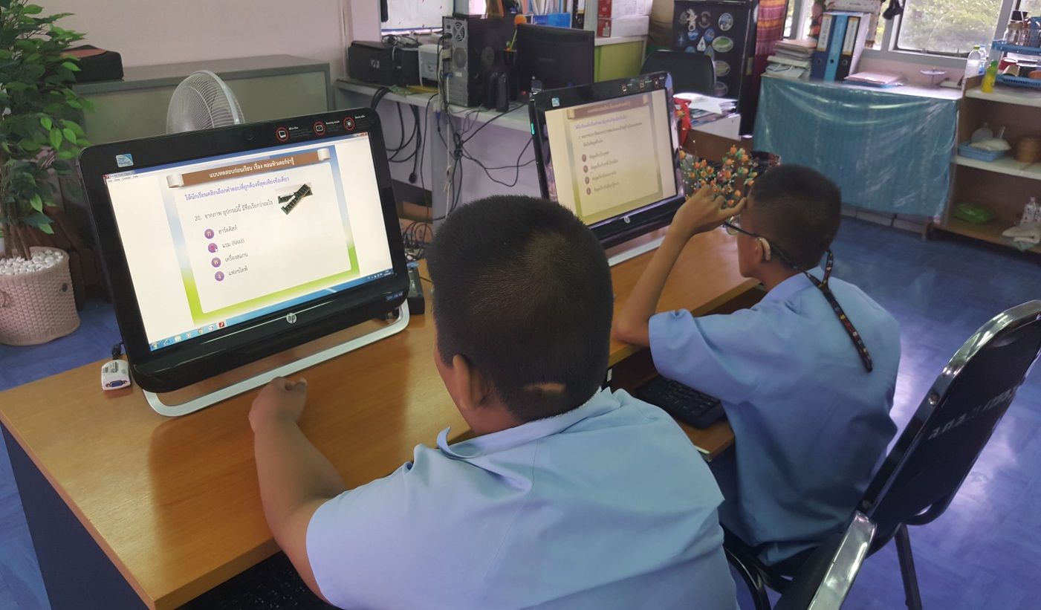

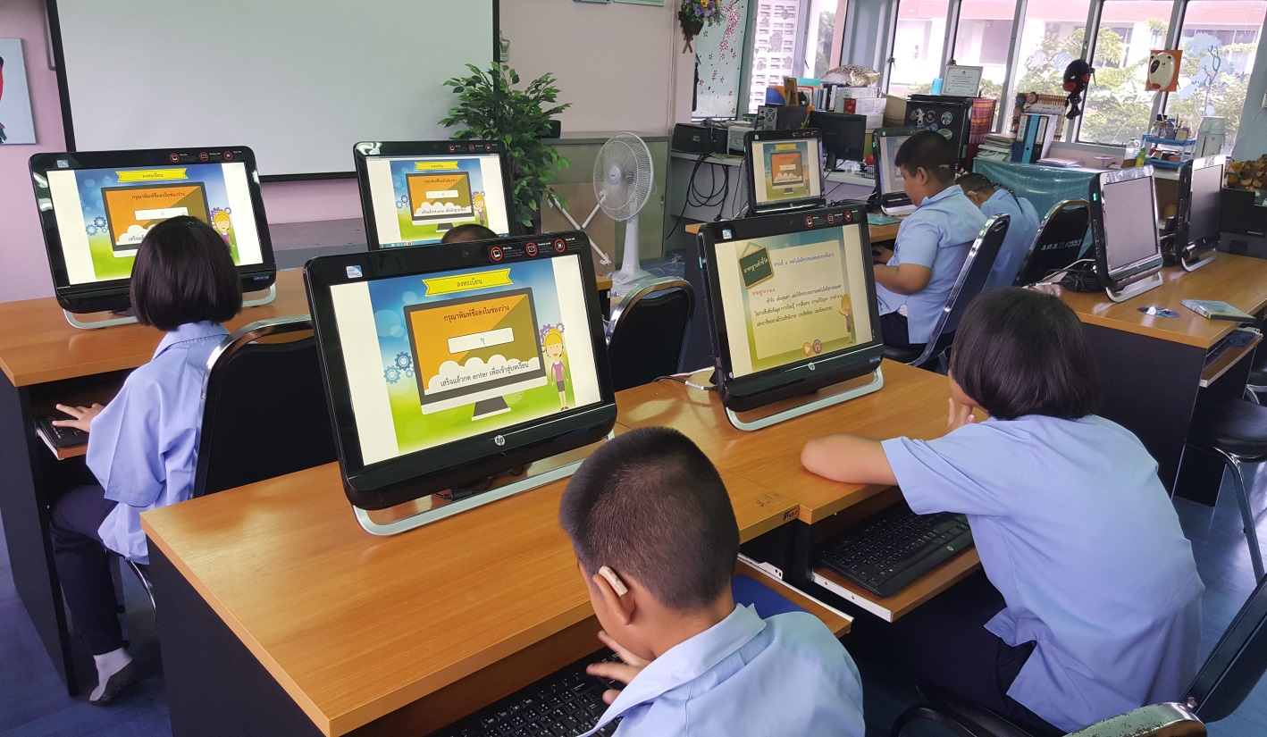

ตัวอย่างนวัตกรรม
บทเรียนคอมพิวเตอร์มัลติมีเดีย เรื่อง คอมพิวเตอร์น่ารู้
สำหรับนักเรียนที่มีความบกพร่องทางการได้ยิน ระดับชั้นประถมศึกษาปีที่ 4
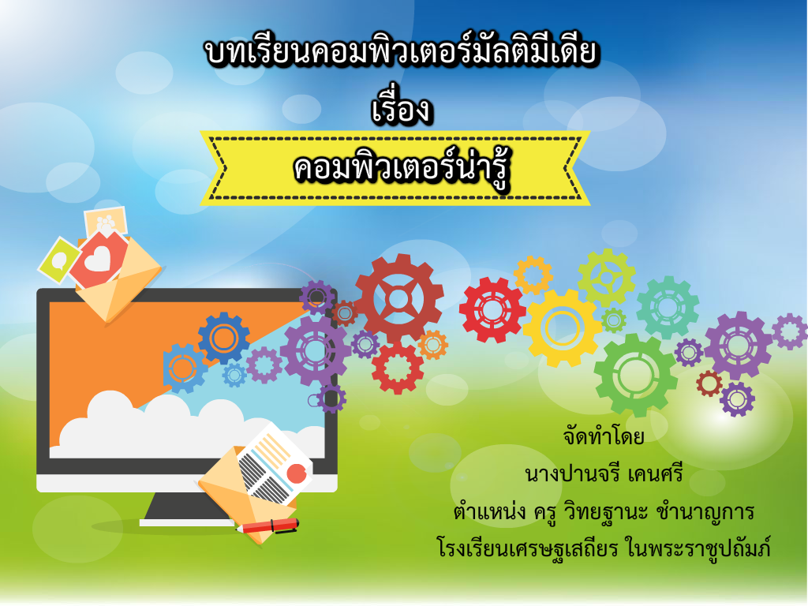

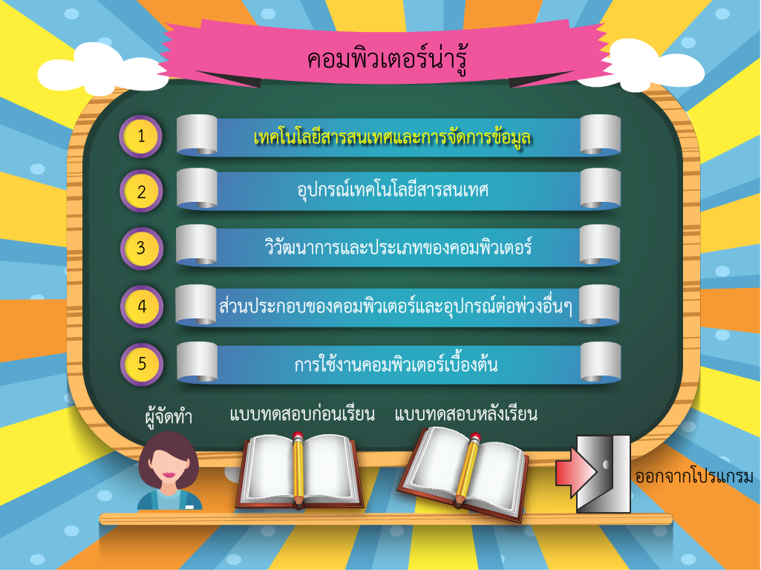

ตัวอย่างนวัตกรรม
บทเรียนคอมพิวเตอร์มัลติมีเดีย เรื่อง คอมพิวเตอร์น่ารู้
สำหรับนักเรียนที่มีความบกพร่องทางการได้ยิน ระดับชั้นประถมศึกษาปีที่ 4

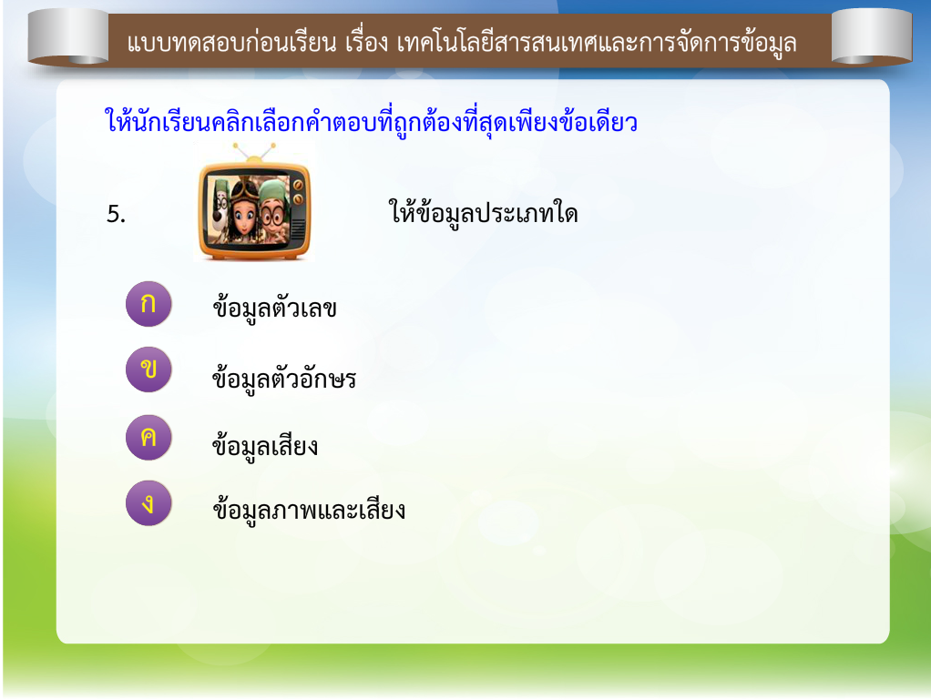

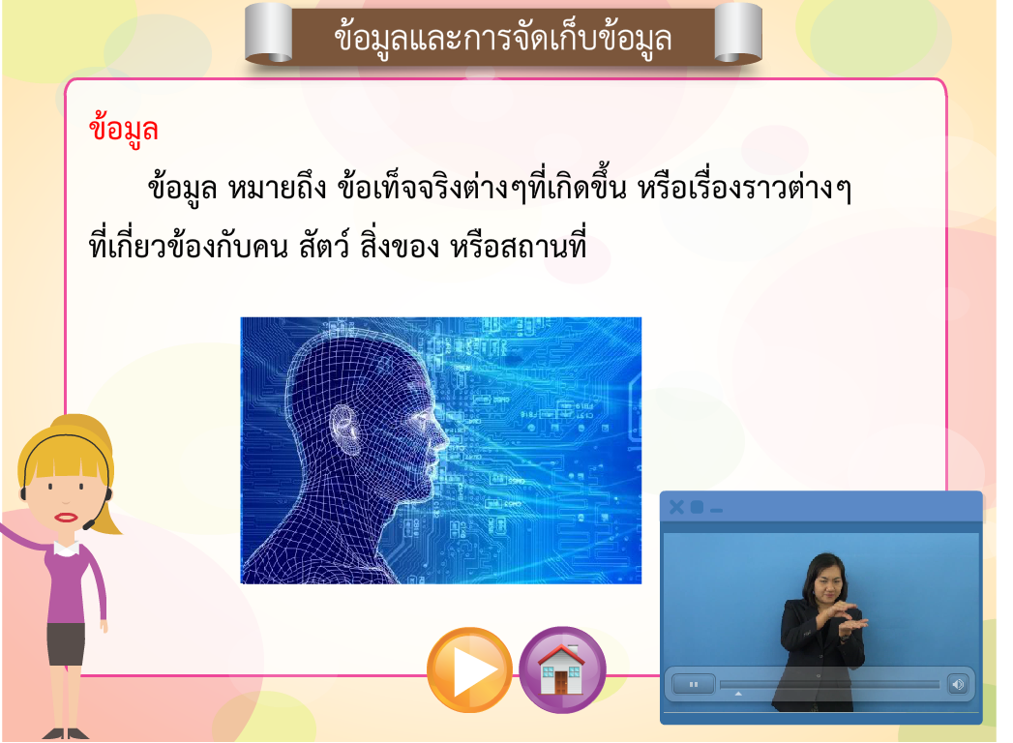

ตัวอย่างนวัตกรรม
บทเรียนคอมพิวเตอร์มัลติมีเดีย เรื่อง คอมพิวเตอร์น่ารู้
สำหรับนักเรียนที่มีความบกพร่องทางการได้ยิน ระดับชั้นประถมศึกษาปีที่ 4

